内部资料
请勿外传
司 改 动 态
2019年第8期

吉林省高级人民法院研究室编 2019年4月1日

全省法院司法体制改革推进会在松原召开
为加快推进全省法院司法体制综合配套改革向纵深发展，及时发现并解决改革过程中出现的问题，推广好的改革经验和做法，3月29日，全省司法改革松原现场会、全省法院司法体制改革推进会在松原市召开。会议重点介绍三项工作，一是学习松原法院在刑事案件远程提讯庭审、刑事案件律师辩护全覆盖、审判辅助事物外包工作等方面的经验和做法，二是总结全省法院第一季度司法改革工作进展情况，三是吕洪民副院长对下一步工作进行具体安排部署。
上午，省高院、省司法厅、全省12个中院等单位相关负责人参加了全省司法改革松原现场会，首先观摩了刑事案件远程提讯庭审直播；松原市中级人民法院副院长杜岩、松原市宁江区人民法院院长邵浩鹏分别向与会人员介绍了松原市中级人民法院司法体制改革相关工作推进情况、松原市宁江区人民法院刑事案件远程提讯庭审工作经验；随后，一行人参观了松原市宁江区人民法院院史展馆、图书馆等地，从不同角度了解该院的发展情况。下午，召开了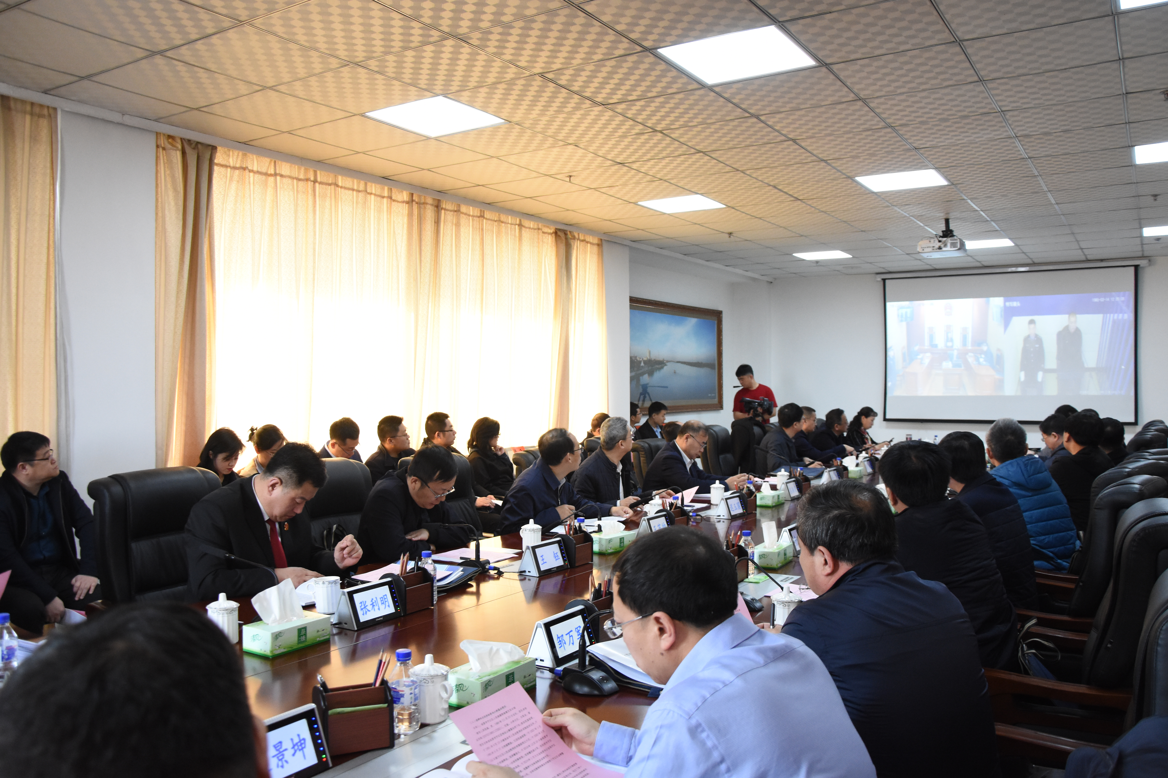
（图为现场会与会人员观摩刑事案件远程提讯庭审） 全省法院司法体制综合配套改革推进会，省高院副院长吕洪民主持会议。首先各中院分管司改院领导分别汇报了2019年第一季度司法改革工作进展情况，提出了各自的工作亮点和重点。吕洪民副院长对各中院汇报情况进行了分析研究，再次强调，各中院在推进司改工作中要结合本院和辖区法院实际，重在应用和实践。
吕洪民副院长对下一步工作进行安排部署，重点提出几点意见。一是进一步加强司改任务分解和落实。司改任务分解要科学合理，省院和各中院应加强对下指导和督促，把任务分解落下去，根据实际情况，逐渐调整任务重点。各级法院要加强司改要点落实，压实责任，通过确定责任部门来确定分管院领导的职责，对任务要求和工作标准要做到明晰准确、心中有数。要学会科学工作方法，学会抓重点，既要抓住主要矛盾，又要抓住主要矛盾的主要方面。各中院要抓紧制定司改任务逐项实施方案，注意重点工作的分配问题，结合基层院实际，抓住示范院，以点带面，重点突破，逐项落实，稳步推进。二是加强司改调研工作。深入推进司改工作，离不开司改调研。要结合本院实际和工作实际，围绕司改任务落实中遇到的突出问题，有针对性地开展调研。要选好调研课题，分配好调研任务，保证基层院的平衡。要突出特点，不能千篇一律、扎堆研究一个问题。要丰富调研载体，省院和中院要紧密结合司法改革设定重大研究课题，把重点课题分配到基层院，同时借助外部调研载体，研究司改创新点。三是逐步形成内部激励机制。要建立起一套成型的人才培养和激励机制，促进人才的成长，留住人才。要为司法实务调研提供各种便利，鼓励投稿和参加研讨会，建立人才高地，用人才战略推进司改工作。四是抓好案例工作。要及时开展案例工作，搞好案例培训班，为最高人民法院五月份案例汇编、报送工作提前做好准备。要探索研究建立全省法院类案检索机制，统一裁判尺度，实现类案同判。五是加强司改动态报送。要建立考核载体。前期要完成报送数量要求，通过报送司改动态来增强改革意识，狠抓改革，把各项改革任务分解并落实。后期要增强报送的质量，找出改革亮点和创新点，及时做好推广工作，省院将择优选编和推送。六是进一步找好创新点，并以现场会推进司改工作。各级院找出的亮点和创新点要能够切实发挥示范作用，具有可复制和推广的可能性，要互相学习和借鉴，并结合本院实际，抓好研究落地。要加强内部协同和外部联动，切忌单打独斗。省院要加强跟踪督导，增强现场会的实用性，确保现场会对司改工作起到指引作用。七是科学制定司改考核评价体系。省院研究室要结合工作实际，尽快与考核办和各部门研究确定省院司改项目落实的考核标准。要及时征求各中院意见，集思广益，确定对下考核标准，用足用好考核指挥棒。

报：最高人民法院司改办，本院院级领导
发：全省各级法院院长、本院机关各部门负责人，
各中级人民法院司改工作部门负责人
责任编辑：刘岩 韩飞 签发：吕洪民

